
第二部分 恒定电流
专题2.7 含电容电路（提高篇）
一．选择题
1．（2019湖南长沙一模）阻值相等的四个电阻、电容为C的电容器及电动势为E、内阻可以忽略的电池连接成如图所示电路．开始时，开关S断开且电流稳定，然后闭合开关S，电流再次稳定．闭合开关前后电容器所带的电荷量（ ）
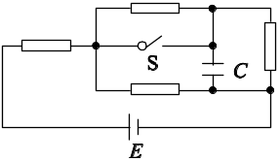
A．增加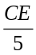 B．增加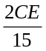 C．增加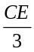 D．减少
2.（2019江苏泰州期末）如图所示电路中，合上开关S后，电压表和电流表的读数分别为U、I，定值电阻R₂消耗的功率为P，电容器所带的电荷量为Q，两电表均为理想电表．当滑动变阻器的滑片向右移动时，下列有关物理量之间变化关系图象正确的是( )
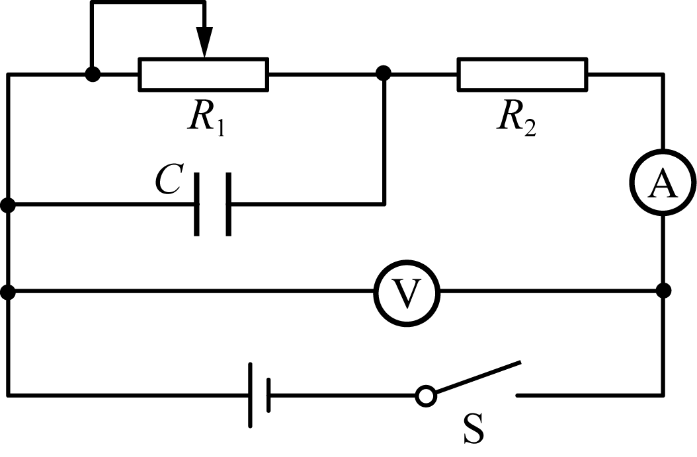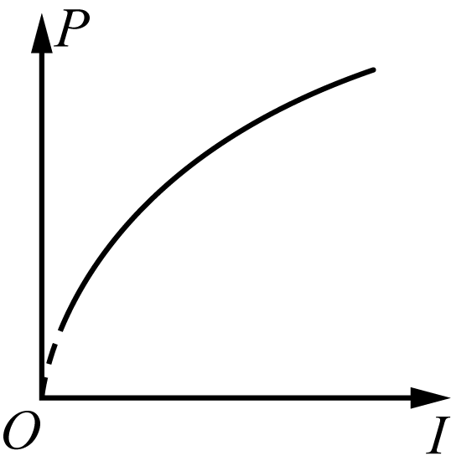A 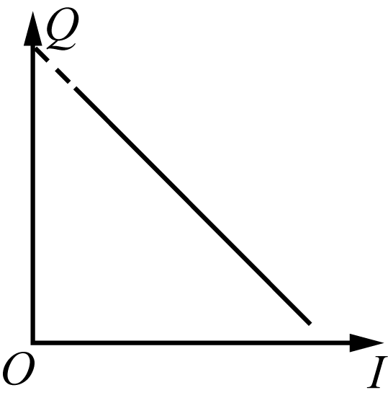B 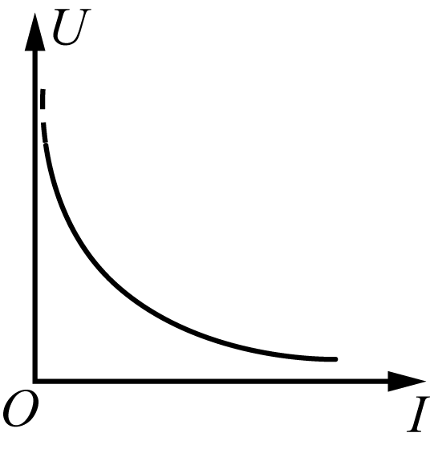C 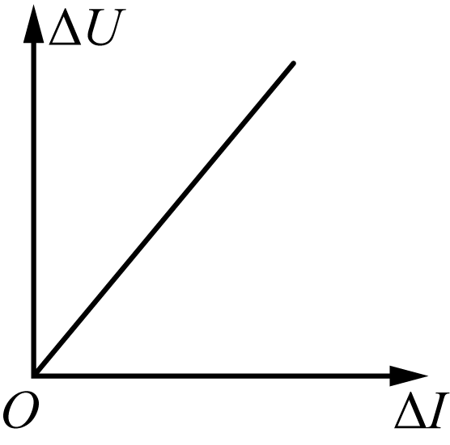D
3．（2019南京六校联考）如图所示，电源电动势E=9V，内电阻r=4.5Ω，变阻器R₁的最大电阻R_{m}=5.0Ω，R₂=1.5Ω，R₃=R₄=1000Ω，平行板电容器C的两金属板水平放置,在开关S与a接触且当电路稳定时，电源恰好有最大的输出功率，在平板电容器正中央引入一带电微粒，也恰能静止,那么( )
A．在题设条件下，R₁接入电路的阻值为3Ω，电源的输出功率为4.5W
B．引入的微粒带负电，当开关与a断开但未与b接触时，微粒将向下运动
C．在题设条件下，R₁的阻值增大时，R₂两端的电压增大
D．在题设条件下，当开关接向b后，流过R₃的电流方向为d→c
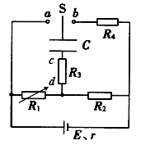
4.（2018高考成都一诊）如图所示的电路中，电源电动势E=4V，内阻r=1Ω,，定值电阻R₀=1Ω,，R 为滑动变阻器,电容器的电容C=40μF。闭合开关S,下列说法中正确的是（ ）
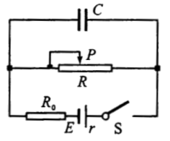
A.将R 的阻值调至2Ω时,电容器的电荷量为8×10⁻⁵C
B.将R 的阻值调至2Ω时,滑动变阻器的功率为最大值
C.将R 的阻值调至2Ω时,电源的输出功率为最大值
D.在R 的滑动触头P 由左向右移动的过程中,电容器的电荷量增加
5．（2018江苏高考物理）如图所示，电源E对电容器C充电，当C两端电压达到80 V时，闪光灯瞬间导通并发光，C放电．放电后，闪光灯断开并熄灭，电源再次对C充电．这样不断地充电和放电，闪光灯就周期性地发光．该电路（ ）
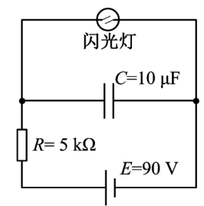
A.充电时，通过R的电流不变
B.若R增大，则充电时间变长
C.若C增大，则闪光灯闪光一次通过的电荷量增大
D.若E减小为85 V，闪光灯闪光一次通过的电荷量不变
6.（2018山东济宁二模）如图所示，理想二极管、平行板电容器、电源组成闭合电路，带电液滴P置于水平放置的平行板电容器的正中间，且处于静止状态，平行板电容器的B板接地。若将极板A向上移动少许，下列说法中正确的是（ ）
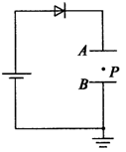
A.电容器的电容增大 B.A、B间的电压增大
C.液滴将向上运动 D.液滴的电势能不变
7.（2018北京20中三模）图甲是观察电容器放电的电路。先将开关S与1端相连，电源向电容器充电，然后把开关S掷向2端，电容器通过电阻R放电，传感器将电流信息传入计算机，在屏幕上显示出电流随时间变化的I-t曲线如图乙所示。则下列判断正确的是（ ）
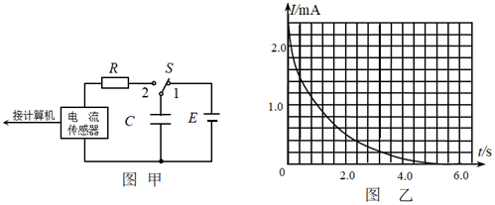
A. 随着放电过程的进行，该电容器的电容逐渐减小
B. 根据I-t曲线可估算出该电容器的电容大小
C. 电容器充电过程的I-t曲线电流应该随时间的增加而增大
D. 根据I-t曲线可估算出电容器在整个放电过程中释放的电荷量
8.（多选）（百校联盟2018年高考名师猜题保温金卷物理试题）如图所示电路中电源电动势为E,内阻为r,开关s闭合后，平行金属板中的带电液滴处于静止状态，电流表和电压表均为理想电表，当滑动变阻器滑片P向b端滑动过程中，下列说法正确的是( )
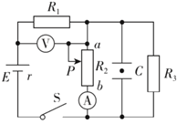
A. R₃的功率变大 B. 电压表、电流表示数都变大
C. 减小平行板间距则液滴一定向下移动 D. 电容器C所带电量减少，液滴向下加速运动
9．（2018云南昭通五校联考）（多选）如图所示，当电路里滑动变阻器R₂的滑动触头P向下滑动时( )
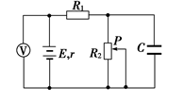
A． 电容器C两端的电压增大 B． 电容器C两极板间的电场强度增大
C． 电压表的读数减小 D．R₁消耗的功率增大
10.(2016·全国卷Ⅱ，17)阻值相等的四个电阻、电容器C及电池E(内阻可忽略)连接成如图所示电路。开关S断开且电流稳定时，C所带的电荷量为Q₁；闭合开关S，电流再次稳定后，C所带的电荷量为Q₂。Q₁与Q₂的比值为( )
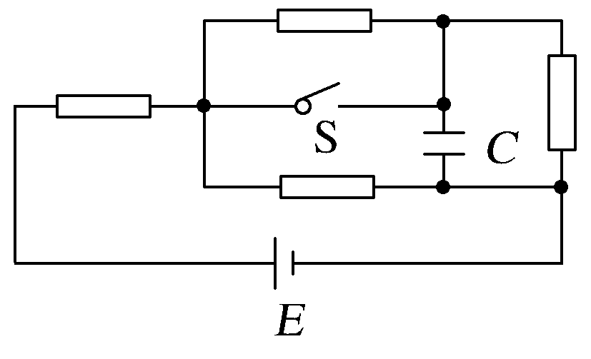
A. B. C. D.
11.如图所示,E为电源,R为电阻,D为理想二极管,P和Q构成一理想电容器,M、N为输出端,让薄金属片P以图示位置为中心在虚线范围内左右做周期性往复运动,而Q固定不动.下列说法中正确的是（ ）
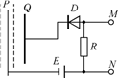
A. P每次向右运动,电容器的电容就会增大
B. P每次向左运动,电容器的电压就会增大
C. 随着P的左右运动,两板间电场强度最终会保持不变
D. 随着P的左右运动,输出端会有周期性脉冲电压输出
12.(2017·沧州模拟)(多选)如图所示的电路中，电源电动势E＝3 V，内电阻r＝1 Ω，定值电阻R₁＝3 Ω，R₂＝2 Ω，电容器的电容C＝100 μF，则下列说法正确的是( )
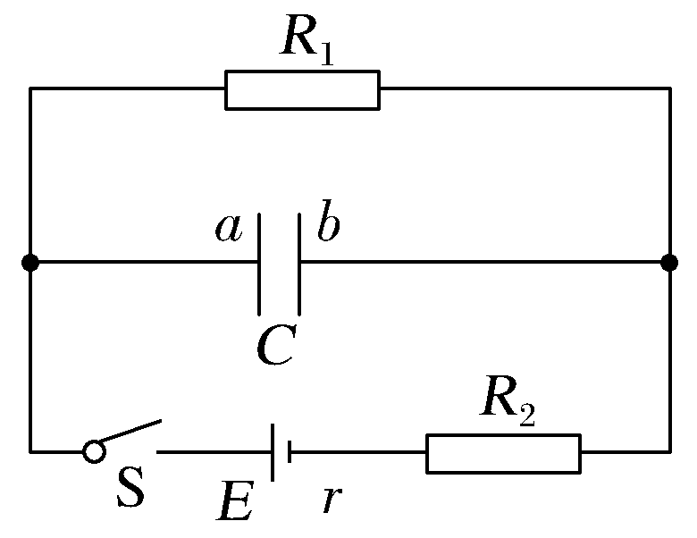
A.闭合开关S，电路稳定后电容器两端的电压为1.5 V
B.闭合开关S，电路稳定后电容器所带电荷量为3.0×10^{－4} C
C.闭合开关S，电路稳定后电容器极板a所带电荷量为1.5×10^{－4} C
D.先闭合开关S，电路稳定后断开开关S，通过电阻R₁的电荷量为3.0×10^{－4} C
13．（2015·黄冈模拟）如图所示的电路中，电源的电动势E和内阻r一定，A、B为平行板电容器的两块正对金属板，R₁为光敏电阻．当R₂的滑动触头P在a端时，闭合开关S，此时电流表A和电压表V的示数分别为I和U.以下说法正确的是( )
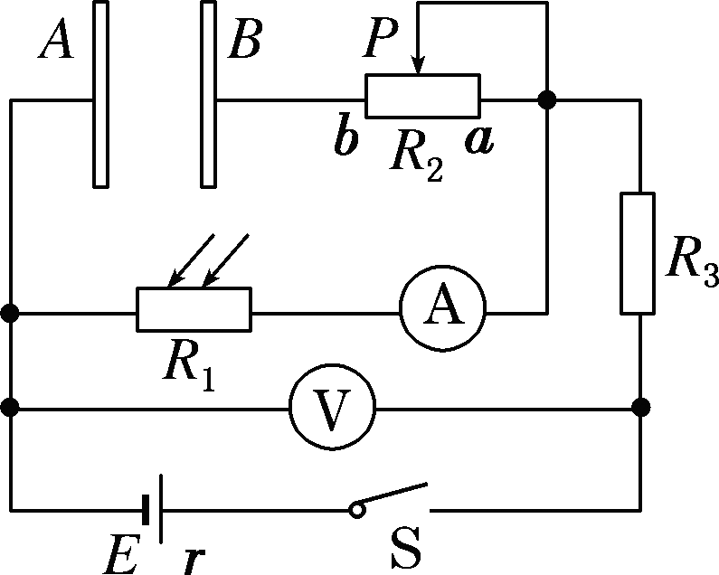
A．若仅将R₂的滑动触头P向b端移动，则I不变，U增大
B．若仅增大A、B板间距离，则电容器所带电荷量减少
C．若仅用更强的光照射R₁，则I增大，U增大，电容器所带电荷量增加
D．若仅用更强的光照射R₁，则U变化量的绝对值与I变化量的绝对值的比值不变
二．计算题
1.如图所示电路中，R₁=5Ω，R₂=7Ω，R₃=8Ω，R₄=10Ω，C=20μF，AB两端电压U=15V，电表为理想电表。求：
（1）电流表、电压表的示数；
（2）电容器极板所带的电荷量。
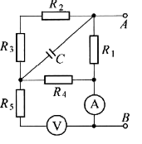

2.如图所示，电源电动势E＝10 V，内阻不计，两电容器 C₁=C₂=30 μF，电阻R₁=4.0 Ω，R₂=6.0 Ω，开关S是闭合的，求断开S以后，求通过R₁的电量。
